- Learning: 没有太大问题，细节地方还需要证明
目标策略使用greedy方法得到，行为策略使用epsilon-greedy方法得到
说明：
Q-Learning算法的拓补图入下图所示：
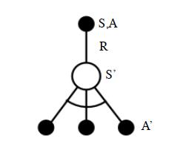
首先我们基于状态S，用ϵ−贪婪法选择到动作A, 然后执行动作A，得到奖励R，并进入状态S′，此时，如果是SARSA，会继续基于状态S′，用ϵ−贪婪法选择A′,然后来更新价值函数。但是Q-Learning则不同。
对于Q-Learning，它基于状态S′，没有使用ϵ−贪婪法选择A′，而是使用贪婪法选择A′，也就是说，选择使Q(S′,a)最大的a作为A′来更新价值函数。用数学公式表示就是：
Q(S,A)=Q(S,A)+α(R+γmaxaQ(S′,a)−Q(S,A))
对应到上图中就是在图下方的三个黑圆圈动作中选择一个使Q(S′,a)最大的动作作为A′。
此时选择的动作只会参与价值函数的更新，不会真正的执行。价值函数更新后，新的执行动作需要基于状态S′，用ϵ−贪婪法重新选择得到。这一点也和SARSA稍有不同。对于SARSA，价值函数更新使用的A′会作为下一阶段开始时候的执行动作。

公式说明名： 查看TD
关于收敛
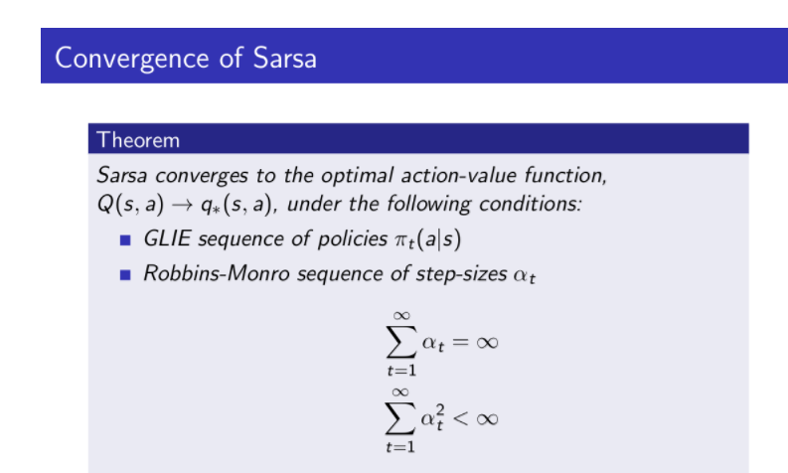

1.初始状态S 在表中有一个值
2.使用ϵ−贪婪法选择到动作A 获得R
3.在状态S′ 使用贪婪算法选择 获得maxQ(S′,a) 值 以及a
4.更新Q(S,A)
5.S=S′
6.S是否为终止状态如果是则完毕 否则开始转到2

小型强化学习问题值得拥有的算法

